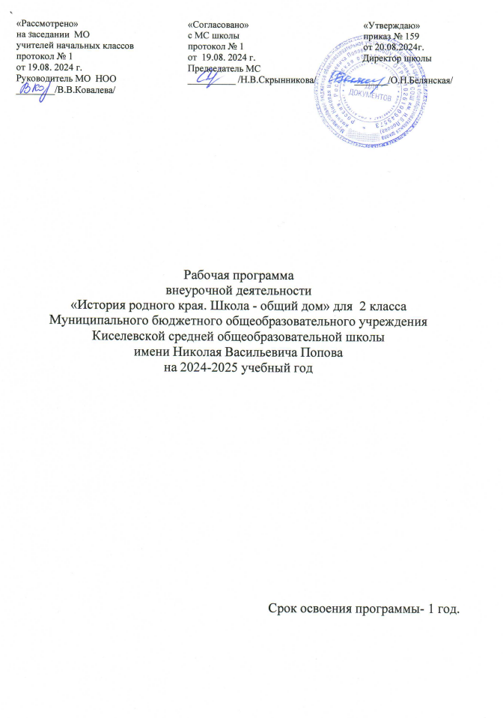

Пояснительная записка
Рабочая программа внеурочной деятельности курса «История родного края. Школа - общий дом» для обучающихся 2 класса разработана на основе нормативно-правовых документов:
1.Федеральная образовательная программа начального общего образования.
2.Приказ Министерства просвещения Российской Федерации от 31.05.2021 № 286 «Об утверждении федерального государственного образовательного стандарта начального общего образования» (Зарегистрирован Минюстом России 05.07.2021 № 64100).
3.Учебный план МБОУ Киселевской СОШ им. Н.В.Попова на 2024-2025 уч.год
Цели и задачи программы.
Целью курса является формирование у детей младшего школьного возраста целостного представления о малой Родине – Донском крае.
Основными задачами обучения курса «История родного края. Школа - общий дом» во 2 классе являются:
1. Пробуждение интереса к малой Родине и формирование пропедевтических знаний о природных и социальных объектах и явлениях Донского края;
2. Формирование элементарных представлений о народах, проживающих в Ростовской области, историко-культурном наследии и их традициях; об историческом прошлом, современном состоянии и перспективах культурного развития Донского края.
Воспитательные: 1. Осознания зависимости благополучия среды родного края от поведения человека, формирование умений предвидеть последствия своих и чужих поступков и корректировать свою деятельность в соответствии с нравственным эталоном.
2. Воспитание уважения к национальным традициям своего и других народов, толерантности, культуры межличностного и межнационального общения, бережного отношения к материальным и духовным богатствам родного края, гражданственности и патриотизма.
Развивающие:1. Умения взаимодействовать с различными объектами окружающего мира с учётом их своеобразия и особенностей.
2.Формирование и развитие элементарных умений работать с различными источниками информации для локализации фактов региональной истории и культуры во времени, пространстве; для оценочного отношения к фактам, проблемам сохранения и развития историко-культурного потенциала Донского края.
Сроки реализации программы: 1 год (2024-2025 учебный год)

Место кружка в учебном плане
Рабочая программа кружка рассчитана на 34 часа в год, 1 ч. в неделю.

Общая характеристика курса
Рабочая программа курса внеурочной деятельности «История родного края» направлена на реализацию духовно-нравственного направления внеурочной деятельности обучающихся начальных классов.
При отборе содержания курса учитывались принципы, отражённые в «Концепции содержания непрерывного образования» (начальное звено).
Ведущим из них является принцип целостности, который достигается за счёт интеграции содержания. В основу интеграции содержания по курсу «История родного края» положено диалектическое единство системы «природа - человек – общество». Особенностью данного содержания является то, что знания группируются вокруг следующих ведущих идей:
1. Окружающий мир есть многообразная система природных объектов и явлений, которые влияют на деятельность человека в Донском крае.
2. Человек Донского края имеет свои индивидуальные черты и проявления, исторически развивающиеся в деятельности и во взаимоотношениях с другими.
3. История Донского края – часть истории Отечества.
Сведения о каждой составляющей этой системы носят интегрированный характер и относятся к различным отраслям научных знаний. Так сведения о природе Донского края включают элементы природоведения, географии, метеорологии, биологии. Интеграция этих элементов создаёт условия для формирования у младших школьников представлений о природе Донского края как едином целом, в котором все компоненты взаимодействуют друг с другом.
Сведения о социальной составляющей действительности представлены в курсе элементами истории и технологии. В данном курсе перед ребёнком раскрывается историческая картина проживания человека на донской земле, начиная с древних времён до современности. В связи с этим, сведения о человеке являются связующим звеном между знаниями о природе Донского края и знаниями о социальной действительности.
Принцип развития предполагает стимулирование эмоционального, духовно-нравственного и интеллектуального развития ребёнка. Данный принцип реализуется за счёт создания условий для проявления самостоятельности, инициативности, творчества детей в различной деятельности.
Принцип культуросообразности предполагает включение материала о достижениях культуры Дона; воспитания у учащихся уважения к истории Донского края и его людям; бережного отношения к объектам культуры; осознания детьми их не проходящей ценности и необходимости их охраны.
При конструировании содержания программы курса использовался принцип спиралевидности. Младший школьный возраст отличается интенсивным формированием многих психических новообразований. В связи с этим, обучение по данному курсу целесообразно рассматривать как ряд этапов.
Виды и формы учебной деятельности
В курсе внеурочной деятельности «История родного края» запланировано использование следующих видов коллективной учебной деятельности обучающихся:
- парная работа, носящая односторонний характер, когда сильный обучающийся помогает отстающему, или двусторонний характер взаимоотношений – взаимопомощь, взаимоконтроль, взаимооценка;
- групповая работа в малых группах (по 3-5 обучающихся в каждой);
- командные игры, когда класс делится на две команды.
-при изучении природы и истории родного края будут проводиться экскурсии по местности и в музеи. На них обучающиеся познакомятся с памятниками природы, с подлинными предметами истории.
В процессе обучения обучающиеся, под руководством учителя, учатся выполнять проектные и исследовательские работы, которые, могут стать экспонатами классных, школьных выставок. Такой метод познания способствует целостности восприятия мира; активизирует развитие познавательных способностей детей, способствует формированию содержательных обобщений и понятий.
Планируемые результаты изучения курса.
Личностными результатами изучения курса во 2-м классе является формирование следующих умений:
- анализировать влияние современного человека на природу, приводить примеры зависимости благополучия жизни людей от состояния природы родного края;
-объяснять правила поведения в различных ситуациях. Оценивать характер своего поведения в природе, поступки по отношению к природе других людей. Моделировать ситуации по сохранению природы родного края и ее защите;
Метапредметными результатами изучения курса во 2-м классе являются формирование следующих универсальных учебных действий (УУД):
Регулятивные УУД:
- ставить цель и задачи к собственной деятельности (на основе соотнесения того, что уже известно и усвоено учащимся, и того, что еще неизвестно);
- составлять план исследований и проектов по заданной теме и определять последовательность собственных действий;
- вносить необходимые дополнения и коррективы в план и способ действия в случае расхождения с предлагаемым эталоном;
- оценивать собственные знания и умения;
- доводить дело до конца.
Познавательные УУД:
-находить и пользоваться учебной и справочной литературой для подготовки устных сообщений, выполнения самостоятельных исследований и проектов; в том числе с помощью компьютерных средств; использовать географическую карту Ростовской области как источник информации;
-проводить индивидуальные и групповые наблюдения во время экскурсий; исследовать (на основе непосредственных наблюдений) связи жизнедеятельности растений, животных и времени года;
-ставить и формулировать проблемы, самостоятельно создавать алгоритмы деятельности при решении проблем творческого и поискового характера;
Коммуникативные УУД:
- слушать и вступать в диалог, участвовать в коллективном обсуждении проблем, интегрироваться в группу сверстников и строить продуктивное взаимодействие и сотрудничество со сверстниками и взрослыми;
- осознанно и произвольно строить речевое высказывание в устной и письменной форме; пересказывать и понимать тексты о природе, истории родного края. Готовить рассказы о семье, домашнем хозяйстве, профессиях членов семьи, занятиях людей в родном городе (селе) на основе бесед школьников с родителями, со старшими родственниками, местными жителями;

Предметные результаты реализации курса:
В процессе изучения курса «История родного края» обучающиеся научатся:
- различать объекты живой и неживой природы родного края, приводить примеры (3-4 названия каждого вида);
- различать растения родного края – деревья, кустарники, травы, приводить примеры (3-4 названия каждого вида);
- узнавать наиболее распространённые лекарственные растения родного края;
- приводить примеры представителей животного мира родного края (3-4 названия каждого вида);
- приводить примеры достопримечательностей родного края (не менее 3);
- описывать наиболее важные события истории родного края;
- рассказывать по результатам экскурсии о достопримечательностях родного города (села);
- показывать на карте Ростовской области границу области, крупные города и своё местонахождение;
- приводить примеры профессий людей сельского хозяйства и промышленности Ростовской области;

Обучающиеся получат возможность научиться:
- анализировать влияние современного человека на природу, приводить примеры зависимости благополучия жизни людей от состояния природы родного края;
- объяснять правила поведения в различных ситуациях. Оценивать характер своего поведения в природе, поступки по отношению к природе других людей. Моделировать ситуации по сохранению природы родного края и ее защите;
- ставить цель и задачи к собственной деятельности (на основе соотнесения того, что уже известно и усвоено учащимся, и того, что еще неизвестно);
- оценивать собственные знания и умения;
- доводить дело до конца.
- проводить индивидуальные и групповые наблюдения во время экскурсий; исследовать (на основе непосредственных наблюдений) связи жизнедеятельности растений, животных и времени года;
- слушать и вступать в диалог, участвовать в коллективном обсуждении проблем, интегрироваться в группу сверстников и строить продуктивное взаимодействие и сотрудничество со сверстниками и взрослыми;

Содержание курса внеурочной деятельности «История родного края»
Я и окружающий мир
С чего начинается Родина. Символика Ростовской области и города Сальска. Домашний адрес. Адрес школы, история школы.
Безопасное поведение на улице. Дорога от дома до школы. Правила
противопожарной безопасности.
Моя семья. Древо семьи. Происхождение имѐн и фамилий на Дону.
Природа Донского края
Живая и неживая природа Донского края. Времена года.
Растения Донского края: деревья, кустарники, травы. Лекарственные растения
Донского края. Исследовательская деятельность по проблемам «Дерево моего края», «Кустарник моего края»
Животноводство на Дону. Профессии людей в животноводстве.
Полезные ископаемые - каменный уголь и его значение в хозяйстве человека.
Почва Донского края и еѐ значение для растений и животных.
Природные сообщества донского края (лес, луг, водоём). Влияние жизнедеятельности человека на природу родного края. Правила поведения в природе.
Проект «Растительный мир Донского края». Изготовление справочника лекарственных
трав.
Жизнь на Дону
Обычаи, обряды и праздники на Дону (Зимние обряды) Мини-сочинение
«Любимый семейный праздник». Изготовление новогодних игрушек; маски для колядования, куклы - Масленички. Знакомство со знаменательными событиями военных лет День освобождения города «День освобождения» (экскурсия в исторический музей)
Резервные уроки
Экскурсии1
«Родной город (село)», «Дорога от дома до школы», «Многообразие природы родного края», «Растения и животные родного края» (экскурсия в краеведческий музей),
Исследовательские, проектные и практические работы
Проект «История моей улицы», «Улица моего детства».
Рисование макета «Мой путь от дома до школы» с указанием опасных мест.
Создание книжки-малышки «Как сохранить своё здоровье»
Проекты «Моё генеалогическое древо», «Откуда моя фамилия».
Изготовление коллективного альбома «Домашние питомцы». Исследовательская деятельность по проблеме «Это животное - …». Изготовление книжки-малышки «Мой любимый друг» и др.

Календарно - тематическое планирование

№ п/п | Тема | Кол-во часов | Дата | ЦОР/ЭОР
Я и окружающий мир (11 часов)
 | С чего начинается Родина? Символика Ростовской области. | 1 | 4.09 | www.nachalka.com
 | С чего начинается Родина? | 1 | 11.09 | www.nachalka.com
 | Составление альбома о родном селе. | 1 | 18.09. | www.nachalka.com
 | Экскурсия по селу. | 1 | 25.09 | www.nachalka.com
 | Выставка рисунков о своём городе. | 1 | 2.10 | www.nachalka.com
 | Выставка фотографий о своём селе. | 1 | 9.10 | www.nachalka.com
 | Домашний адрес. Адрес шолы. История школы. | 1 | 16.10 | www.nachalka.com
 | Проект «История моей улицы», «Улица моего детства» | 1 | 23.10 | www.nachalka.com
 | Происхождение имён и фамилий на Дону. | 1 | 6.11 | www.nachalka.com
 | Что ты знаешь о роде своём? | 1 | 13.11 | www.nachalka.com
 | Проект. Моя семья. Создание макета «Семейное древо» | 1 | 20.11 | www.nachalka.com
Природа Донского края (6 часов)
 | Живая и неживая природа Донского края. | 1 | 27.11 | www.nachalka.com
 | Растения Донского края: деревья. | 1 | 4.12 | www.nachalka.com
 | Растения Донского края: кустарники. | 1 | 11.12 | www.nachalka.com
 | Растения Донского края: травы. | 1 | 18.12 | www.nachalka.com
 | Лекарственные растения Донского края. Изготовление справочника лекарственных трав. | 1 | 25.12 | www.nachalka.com
 | Проект «Донские степи» | 1 | 15.01
 | Яркие страницы истории земли Донской (3 часа)
 | Знакомство со знаменательными событиями военных лет – День освобождения города. | 1 | 22.01 | www.nachalka.com
 | День освобождения. Экскурсия в исторический музей. | 1 | 29.01 | www.nachalka.com
 | Исторические памятники города. | 1 | 5.02 | www.nachalka.com
 | Животный мир Ростовской области (4 часа)
 | Дикие животные в Ростовской области | 1 | 12.02 | www.nachalka.com
 | Птицы Донского края. | 1 | 19.02 | www.nachalka.com
 | Животноводство на Дону. Профессии людей в животноводстве. | 1 | 26.02 | www.nachalka.com
 | Правила дружбы с мохнатыми и пернатыми. | 1 | 5.03 | www.nachalka.com
 | Полезные ископаемые Донского края (4 часа)
 | Природные сообщества Донского края (лес, луг, водоём). | 1 | 12.03 | www.nachalka.com
 | Чем богаты недра Ростовской области. | 1 | 19.03 | www.nachalka.com
 | Полезные ископаемые . | 1 | 2.04 | www.nachalka.com
 | Правила поведения в природе. | 1 | 9.04 | www.nachalka.com
Жизнь на Дону (6 часов)
 | Быт казачества | 1 | 16.04 | www.nachalka.com
 | Одежда казачества. | 1 | 23.04 | www.nachalka.com
 | Обычаи и обряды на Дону. | 1 | 30.04 | www.nachalka.com
 | Праздники на Дону. | 1 | 7.05 | www.nachalka.com
 | Экскурсия в библиотеку. Знакомство с разделом «Мой край родной». | 1 | 14.05 | www.nachalka.com
 | Экскурсия в краеведческий музей. | 1 | 21.05. | www.nachalka.com

Согласовано
Заместитель директора школы по УВР
________________ Скрынникова Н.В.
19.08.2024г.

Описание учебно – методического и материально – технического обеспечения образовательного процесса.
Для учителя
Жамгоцева И.А., Стрельцова И.В., Сухаревская Е.Ю. Методические рекомендации по использованию проектной и исследовательской деятельности в курсе «Доноведение». Для учителей начальных классов. - Ростов-на-Дону: «Издательство БАРО – ПРЕСС», 2014.
Сухаревская Е.Ю., Зыбина Е.А.,Степанова Т.Г.Ткаченко А.Г.Доноведение: Методические разработки уроков и праздничных мероприятий для учителей начальных классов. 1 класс - Ростов-на-Дону: «Издательство БАРО – ПРЕСС», 2014.
Мультимедийное приложение к курсу «Доноведение»
Мультимедийные материалы
Мультимедийные презентации.
Перечень средств ИКТ, необходимых для реализации программы:
- Компьютер
- Проектор, экран

